OMU Opdracht: Herfst bladeren

|  |  |
| --- | --- |
| Naam leerling: |  |
| Start datum: |  |
| Vak(ken): |  |
| Docent(en): |  |

|  |  |
| --- | --- |
| Wat ga jij als leerling doen? | Jij gaat de bladeren van bomen beter bekijken en de eigenschappen opschrijven. |
| Waarom ga jij deze opdracht doen? | Bij Kennis der Natuur leer jij over onderdelen van de planten. Het blad is een belangrijk onderdeel. In de herfst veranderen bladeren van eigenschappen. Jij leert tijdens deze opdracht waarom de bladeren veranderen. |
| Hoe moet jij deze opdracht aanpakken? | Deze opdracht mag jij alleen of in een tweetal maken.   1. Trek een jas aan en ga naar buiten. 2. Verzamel 5 verschillende bladeren. Zorg dat de bladeren verschillen van eigenschappen. Denk aan de vorm en de kleur. 3. Bekijk de volgende aflevering van het Klokhuis over bomen. <https://www.hetklokhuis.nl/tv-uitzending/3578/Boom> 4. Bekijk het volgende filmpje over het verkleuren van de bladeren. <https://www.youtube.com/watch?v=RX94EwDC6N8> 5. Plak elk blad op een eigen papier, waarop je kan schrijven. 6. Kijk naar de kleur van de plant en schrijf de naam van de kleuren naast het blad op het papier. Hiervoor kan je de bijlage gebruiken. 7. Kijk naar de vorm van de bladeren en schrijf de naam van de vorm naast het blad op het papier. Hiervoor kan je de bijlage gebruiken. 8. Kijk naar de bladrand van de bladeren en schrijf de naam van de bladrand naast het blad op het papier. Hiervoor kan je de bijlage gebruiken. 9. Zorg voor de reflectie bij deze opdracht. Denk na over wie feedback gaat geven. 10. Lever deze opdracht netjes in bij jouw KDN juf of meester. Denk hierbij bijvoorbeeld aan een mapje. |
| Bij wie kan jij hulp vragen? | * Klasgenoten * Docenten. |
| Hoeveel tijd heb jij voor deze opdracht? | Maximaal twee lesuren (90 min). |
| Welk resultaat laat zien dat jij de opdracht goed hebt afgerond? | De bladeren zijn opgeplakt op een papier waarop jij de eigenschappen van het blad hebt opgeschreven.  De opdracht heb jij netjes gemaakt en ingeleverd bij de juf of meester. |
| Wat kan jij doen als jij klaar bent met de opdracht? | Reflectie  Na het maken van de opdracht, is het tijd voor feedback. Jij kan kiezen of jij zelf feedback geeft aan jou zelf, of dat jij iemand anders jou feedback laat geven. Iemand anders kan een medeleerling zijn, jouw juf of meester of familie. Vraag het feedback formulier aan jouw juf of meester. |

Bijlage bij stap 6

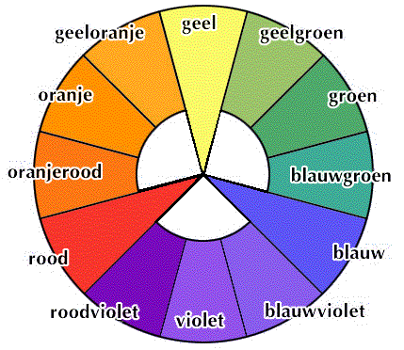

Bijlage bij stap 7

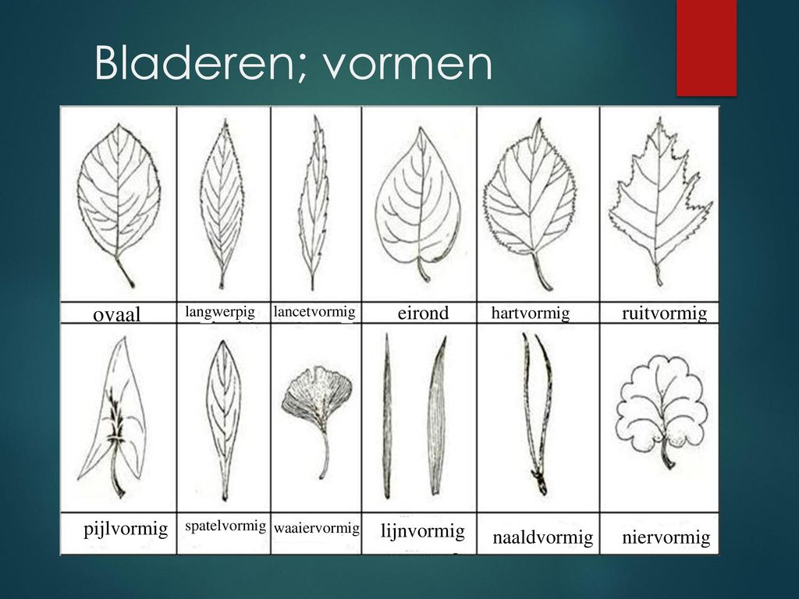

Bijlage bij stap 8

